Zaměření semináře
Matematické modelování. Numerické metody řešení parciálních diferenciálních rovnic. Numerická lineární algebra. Efektivní implementace numerických metod. Využití paralelních výpočtů. Modelování a simulace náročných technických problémů.

Zimní škola (tutorial)
V. Kučera: Nespojitá Galerkinova metoda
Z. Strakoš: Operator preconditioning a jeho souvislosti
J. Vondřejc, J. Zeman, I. Marek: FFT-based Galerkin method for homogenization of periodic media
M. Sorel: Matematické metody v image processing

Programový výbor
Prof. RNDr. Radim Blaheta, CSc. | ÚGN AV ČR
Prof. RNDr. Zdeněk Dostál, DSc. | VŠB-TUO
Prof. RNDr. Ivo Marek, DrSc. | FSv ČVUT
Prof. RNDr. Zdeněk Strakoš, DrSc. | MFF UK
doc. Ing. Dr. Miroslav Rozložník | ÚI AV ČR
Organizační výbor
H. Bílková, M. Rozložník, J. Duintjer Tebbens, P. Tichý, M. Tůma

Korespondence a sekretariát
Ústav informatiky AV ČR, v. v. i.
H. Bílková
Pod Vodárenskou věží 2, 18207 Praha 8 – Libeň
tel.: 266053220, (266053140), fax: 286585789

e-mail: sna2014zs@gmail.com
web: http://www.cs.cas.cz/sna2014
Rámcový program semináře

Pondělí 27.1. 2014
11.00 – 13.00 Registrace účastníků
12.00 – 13.30 Oběd
14.00 – 18.00 Konferenční příspěvky
19.00 Zahajovací večer

Úterý 28.1. - Čtvrtek 30.1. 2014
9.00 – 12.30 Tutorial
12.30 – 13.30 Oběd
14.00 – 18.00 Konferenční příspěvky
(ve středu 29.1.2014 výlet)

Čtvrtek 30.1. 2014
19.00 Raut – společenský večer

Pátek 31.1. 2014
9.00 – 12.30 Tutorial
12.30 – 13.30 Oběd

Přednášky
Na semináři bude k dispozici dataprojektor s počí-tačem, zpětný projektor a tabule pro prezentaci příspěvků. Informace o příspěvcích ve sborníku lze nalézt na výše uvedených webových stránkách.

Účastnický poplatek:
7.720 Kč (6.380,-Kč + 21 % DPH)
pro studenty
6.420 Kč (5.306,-Kč + 21 % DPH)
zašlete na účet
ČSOB, Ke Stírce 60, Praha 8, kód banky 0300,
č. účtu 131312223, var. symbol 999,
konst. symbol 0308.

Poplatek zahrnuje ubytování, plnou penzi, účast na přednáškách, výlet, sborník a další materiály semináře, občerstvení během konání akce a účast na zahajovacím a společenském večeru.
SNA ’14
Modelování a simulace náročných
technických problémů
Sportovní centrum Nymburk
27.1. – 31.1. 2014

Závazná přihláška pro účastníka semináře
Závazná přihláška slouží pro organizátory jako podklad k zaplacení zálohy na ubytování a konferenční prostory.

Jméno a příjmení: ..................................................
Zaměstnavatel: .......................................................
Adresa: ...................................................................
Telefon: ..................................................................
e-mail: ....................................................................
IČO: .......................................................................

Datum (hodina) příjezdu: ...………………………
Datum (hodina) odjezdu: ....………………………
Preferuji ubytování v pokoji spolu s
................................................................................

Speciální přání (stravování)
................................................................................

Podpis účastníka ........................................

Potvrzení o úhradě vložného 7.720 Kč/6.420 Kč
na účet ČSOB, Ke Stírce 60, Praha 8,
kód banky 0300, č.účtu 131312223,
var. symbol 999, konst. symbol 0308,
prosím předložte při registraci.
Název příspěvku:

Důležitá data

Závazná přihláška a název příspěvku:
zašlete do 30.11. 2013 – (stačí elektronicky)
nebo použijte elektronickou registraci na
http://www.cs.cas.cz/sna2014

Příspěvek do sborníku:
rozšířené abstrakty, max. 4 strany A4
zašlete nejpozději do 18. 12. 2013 – elektronicky na adresu sna2014zs@gmail.com

Účastnické poplatky:
zašlete do 20. 1. 2014, výjimečně lze zaplatit hotově při registraci.
Při podání závazné přihlášky a neúčasti na konferenci či nezaplacení vložného bude účtován storno poplatek ve výši 50 %.

Organizační pokyny

Termín konání: 27. – 31.1. 2014
Místo konání: Sportovní centrum Nymburk
Sportovní 1801, 288 35 Nymburk
http://www.scnb.cz/

Město Nymburk leží v úrodné části středního Polabí, v nadmořské výšce 186 m a má 14 600 obyvatel. Město bylo založeno kolem roku 1275 českým králem Přemyslem Otakarem II. a po celý středověk patřilo mezi nejvýznamnější města v zemi, obdařeno mnoha privilegii.
Současný Nymburk je moderní správní město, centrum středního Polabí. Je to město kultury, zeleně, sportu a také mnoha historických památek.
Sportovní centrum Nymburk je tréninkové středisko Českého svazu tělesné výchovy a sportu. Nachází se v nádherném prostředí lesoparku na břehu řeky Labe.
Areál disponuje přednáškovými sály a školícími místnostmi, které jsou vybaveny odpovídající audio-video technikou.
Samozřejmostí je také nabídka regeneračních služeb.
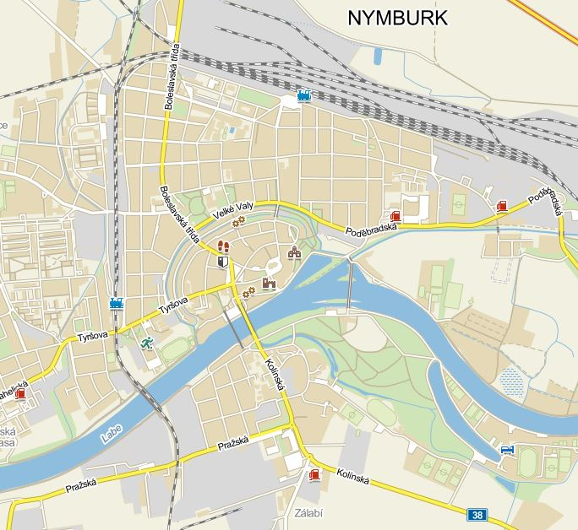

Sportovní centrum
Pozvánka na SNA’14

seminář

NuMERICKÉ ANALÝZY
Modelování a simulace náročných
technických problémů
A ZIMNÍ ŠKOLA

numerické lineární algebry

27. – 31. 1. 2014

Sportovní centrum Nymburk

http://www.cs.cas.cz/sna2014

